Enseignement technique de qualification : techniques artistiques
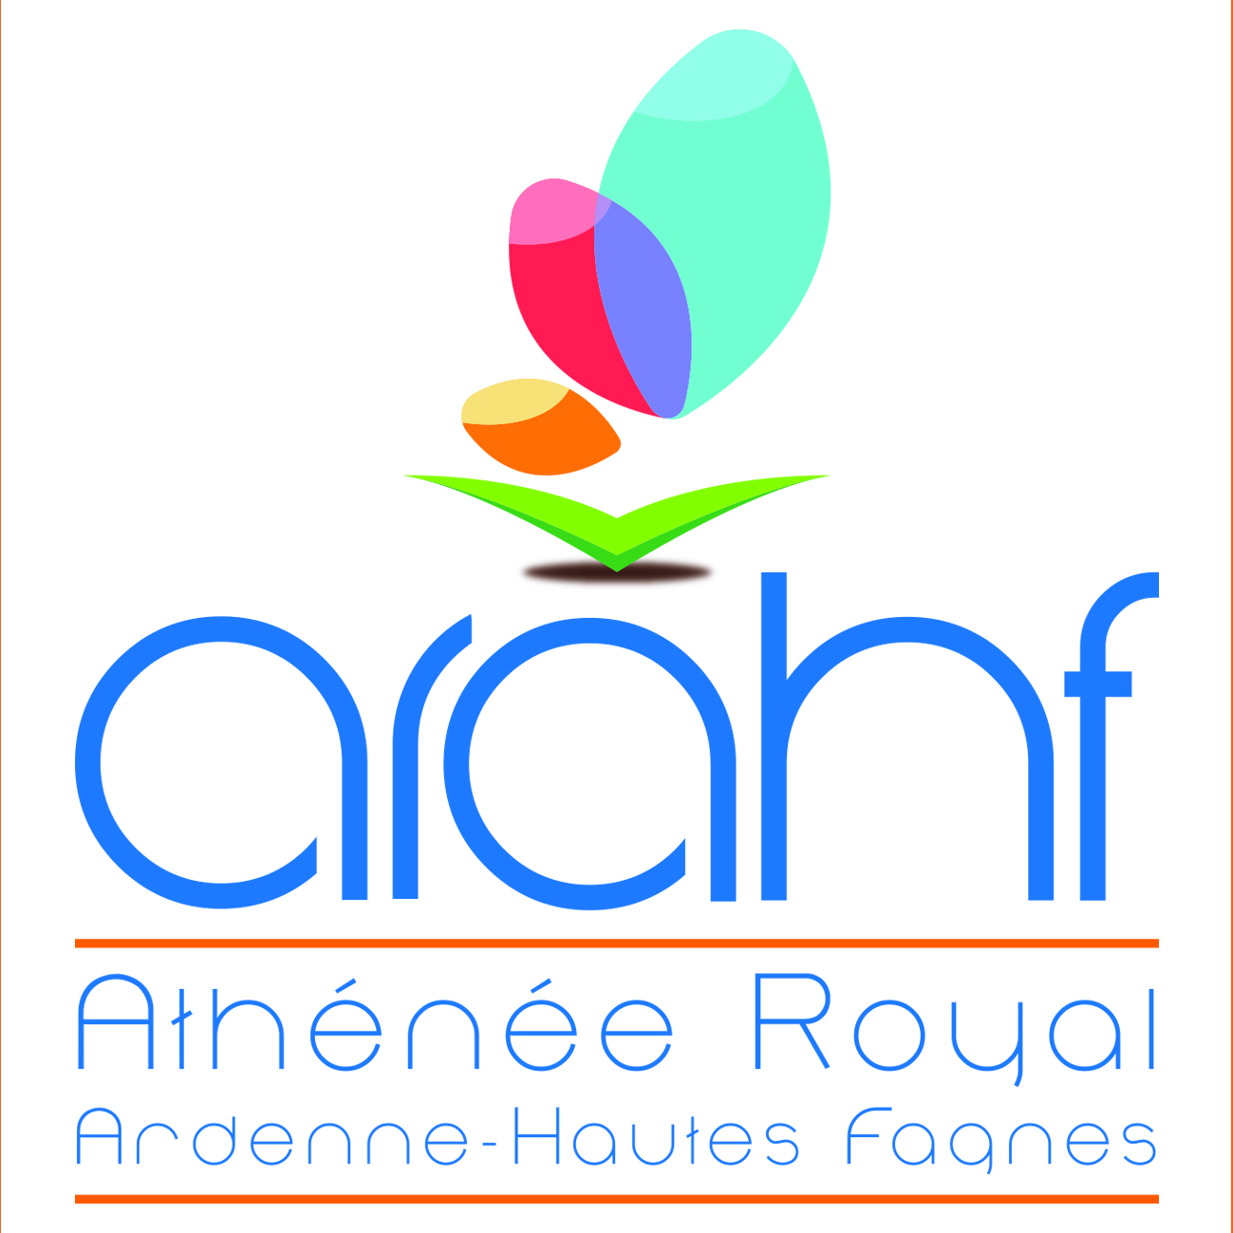
3e et 4e année secondaire (uniquement sur le site de Malmedy)
Cours philosophique | 1
Philosophie et citoyenneté | 1
Français | 4
Formation historique | 1
Formation géographique | 1
Formation mathématique | 2
Formation scientifique | 2
Anglais | 2
Education physique | 2
Dessin d'après nature | 3
Histoire de l'art et analyse esthétique | 2
Technologie des matières et du matériel | 1
Infographie | 1
Création graphique | 7
Dessin scientifique | 1
Photographie : techniques et moyens d'expression | 3
 | 34

NOM, Prénom :
Classe actuelle :
Le choix de la poursuite ou du changement de cours philosophique se fera grâce à un formulaire spécifique distribué aux alentours du 15 mai.

Signature : Date :

www.arahf.be – direction@arahf.be – 080/79.11.22

Enseignement technique de qualification : technicien en infographie
5e et 6e année secondaire (uniquement sur le site de Malmedy)
Cours philosophique | 1
Philosophie et citoyenneté | 1
Français | 4
Formation géographique | 1
Formation mathématique | 2
Formation scientifique | 2
Anglais | 2
Education physique | 2
Rhétorique de l'image | 1
Structuration de l'image | 4
Dessin à conception publicitaire | 2
Typographie | 1
Infographie | 10
 | 34

NOM, Prénom :
Classe actuelle :
Le choix de la poursuite ou du changement de cours philosophique se fera grâce à un formulaire spécifique distribué aux alentours du 15 mai.

Signature : Date :

www.arahf.be – direction@arahf.be – 080/79.11.22

